Основные сведения
Логарифмической функцией называется функция вида y = log_{a}x, где a > 0 и a ≠ 1.
График функции имеет следующий вид:
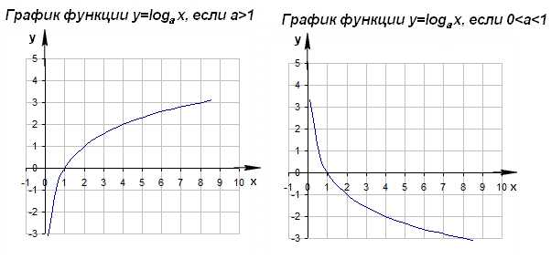
Рассмотрим свойства функции:
- Областью определения функции является множество всех положительных чисел D(y) = (0; +∞).
- Множеством значений функции являются все действительные числа R.
- Наименьшего и наибольшего значений функция не имеет.
- Функция не является ни нечетной, ни четной. Имеет общий вид.
- Функция непереодическая.
- Нули функции: функция пересекает координатную ось Ox в точке (1; 0).
- При a > 1 функция возрастает, при 0 < a < 1 функция убывает.

Примеры решения задач

Задание 1.
В одной координатной плоскости построить графики функций:
- y = log₂x
- y = log₃x
- y = log₅x
- y = log₁₀x

Решение.
Для начала построим график функции y = log₂x. Для этого найдем значения функции при x = , , , 1, 2, 4, 8.
x |  |  |  | 1 | 2 | 4 | 8
y(x) | -3 | -2 | -1 | 0 | 1 | 2 | 3
Отметим полученные точки на координатной плоскости, соединив их плавной линией.
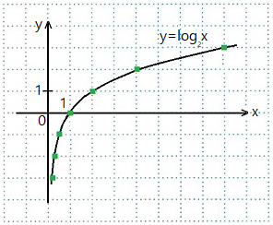
Большему значению аргумента х соответствует и большее значение функции у. Функция y = log₂x возрастает на всей области определения D(y)=R+, так как основание функции 2 > 1.
Подобным образом построим графики остальных функций.
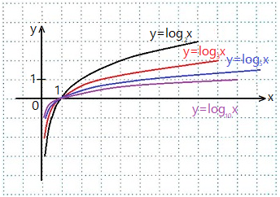
Переменная х может принимать только положительные значения (D(y) = R+), при этом значение у может быть любым (E(y) = R).
Графики всех данных функций пересекают ось Оx в точке (0; 1), так как логарифм по любому основанию от единицы равен нулю. C осью Оy графики не пересекаются, так как логарифм по положительному основанию не может быть равен нулю.
Чем больше основание a (если a > 1) логарифмической функции y = log_{a}x, тем ближе расположена кривая к оси Оx.
Все данные функции являются возрастающими, так как большему значению аргумента соответствует и большее значение функции.

Задание 2.
В одной координатной плоскости построить графики функций:
- 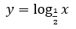
- 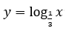
- 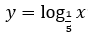
- 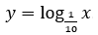

Решение.
Для начала построим график функции. Для этого найдем значения функции при x = , , , 1, 2, 4, 8.
x |  |  |  | 1 | 2 | 4 | 8
y(x) | 3 | 2 | 1 | 0 | -1 | -2 | -3
Отметим полученные точки на координатной плоскости, соединив их плавной линией.
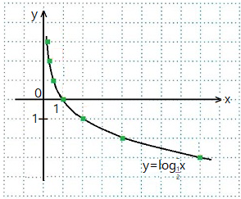
Большему значению аргумента х соответствует меньшее значение функции y. Функция убывает на всей своей области определения: D(y) = R, так как основание функции 0 < 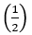 < 1.
Подобным образом построим графики остальных функций.
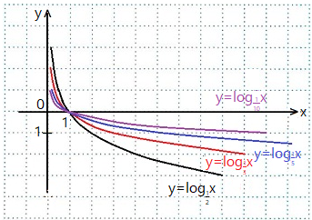
Переменная х может принимать только положительные значения (D(y) = R+), при этом значение у может быть любым (E(y) = R).
Графики всех данных функций пересекают ось Оx в точке (0; 1), так как логарифм по любому основанию от единицы равен нулю. С осью Оy графики не пересекаются, так как логарифм по положительному основанию не может быть равен нулю.
Чем меньше основание a (если 0 < a < 1) логарифмической функции y = log_{a}x, тем ближе расположена кривая к оси Оx.
Все данные функции являются убывающими, так как большему значению аргумента соответствует меньшее значение функции.

Задание 3.
Найти обасть определеления функции:
- y = log_{π}(2x-4)
- y = log₂((x-1)(x+5))

Решение
1. y = log_{π}(2x-4).
Область определения данной функции задается следующим неравенством:
2x-4 > 0
Решим это линейное неравенство:
2x > 4 → x > 2
Ответ: D(y): (2; +∞).

2. y = log₂((x-1)(x+5)).
Логарифм определен, если подлогарифмическая функция является положительной, то есть искомая область определения: D(y): (x-1)(x+5) > 0.
Решим полученное уравнение методом интервалов. Для этого найдем нули каждого из сомножителей:
x-1 = 0 → x = 1
x+5 = 0 → x = -5
Наносим их на координатную прямую и определяем знак неравенства на каждом из полученных промежутков.
Поскольку решаем неравенство со знаком «>», то оставляем промежутки со знаком «+», т. е D(y): (-∞; -5)U(1; +∞).
Ответ: D(y): (-∞; -5)U(1; +∞).
Самостоятельная работа по теме: «Логарифмическая функция»
1.Изобразите схематически график функции и запишите ее область определения, множество значений и монотонность функции:
а)у = log _{0,5}х б) у= log ₃(х-1) +2
2.Сравнить числа:
а) log _{0,5}0,4 и log _{0,5}0,3 б) lg и lg 3 в) log _{0,1}10 и 1 г) log ₅32 log _{0,2}
Задание выполнить к 8.11 2021г

